**中国深度——新中国成立70周年成就述评之四**

发布时间：2019-09-04 17:00:00 来源：新华网 新华社记者 董瑞丰

**新华社北京9月4日电　题：中国深度——新中国成立70周年成就述评之四**

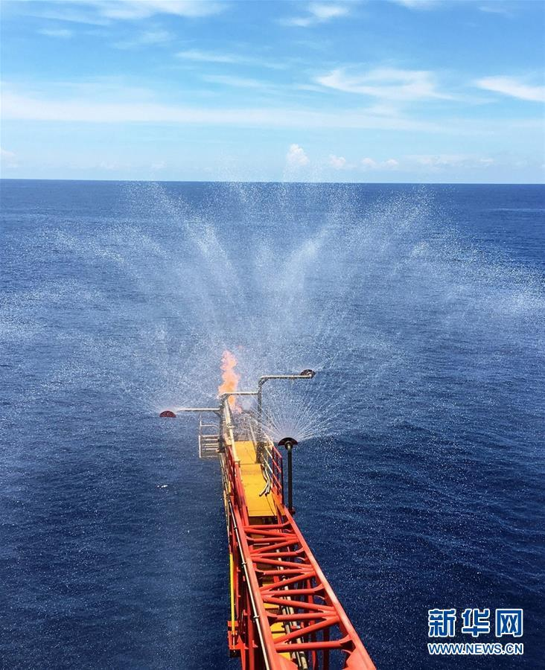

　　2017年7月9日拍摄的南海天然气水合物试采工程现场。当日，我国海域天然气水合物（可燃冰）首次试开采取得圆满成功。 新华社发（朱夏 摄）

　　3658米，国产钻井平台的最大作业水深，“可燃冰”喷薄而出；

　　7018米，中国探钻新纪录，地球母亲的“心跳”在此律动；

　　10767米，洋底下潜的新标杆，万米深海从此打开大门。

　　从“解锁”深层页岩气田，到科学开发城市地下空间，从不断鼓励原始创新、掌握核心技术，到强调以科技夯实国家强盛之基……70年岁月荏苒，几代人前赴后继，镌刻下一个又一个中国深度。

　　它们见证了科技创新的跨越式发展，也维护着中国这艘“复兴号”巨轮行稳致远。

**标注中国探索的新刻度**

　　地球深部潜藏着什么，让人类千百年来不懈求索？

　　时间的指针回到1959年。东北的松辽盆地冻土千里，滴水成冰，一群头戴狗皮帽、身着臃肿棉衣的工人在旷野中蹒跚前行。

　　黑龙江大同镇外，一口约1300米深的钻探井喷出棕褐色的油流。新中国即将成立10周年，人们将油田定名为“大庆”。

　　这个一度贡献了全国一半油气产量的大油田，是中国人自己“钻”出来的。在这里，美孚石油曾得出“不存在有价值油田”的结论。

　　新中国成立后，中国专家提出独创的陆相成油理论，以“铁人”王进喜为代表的石油工人，在大庆树立起“有条件要上，没有条件创造条件也要上”的精神标杆。

　　“洋油”从此走进历史，中国工业发展的轨迹也就此改写。

　　2018年，仍然在松辽盆地，一项聆听地球母亲“心跳”的科学计划正在实施。

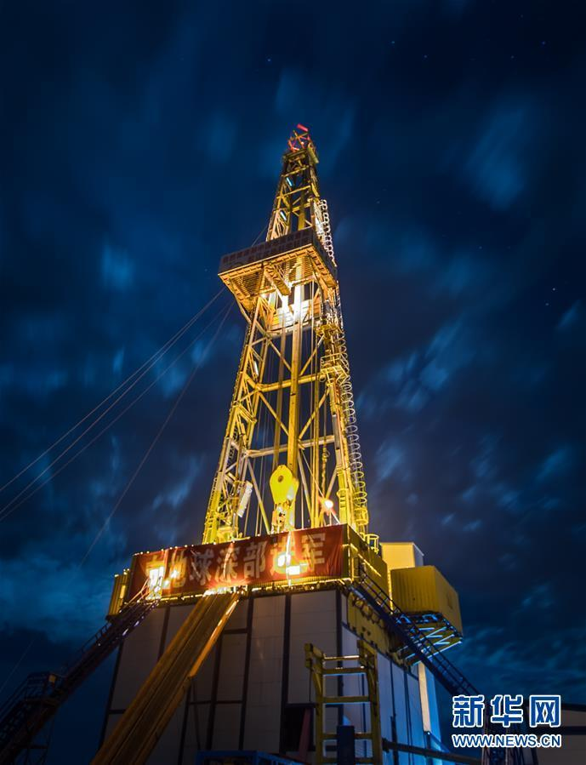

　　夜幕下的“地壳一号”万米钻机整机系统（2018年6月1日摄）。2018年6月2日，吉林大学主要承担研发的“地壳一号”万米钻机正式宣布完成“首秀”：完钻井深7018米，创造了亚洲国家大陆科学钻井新纪录，标志着我国成为继俄罗斯和德国之后，世界上第三个拥有实施万米大陆钻探计划专用装备和相关技术的国家。  新华社记者 许畅 摄

　　7018米！自主研发的“地壳一号”钻机完成首秀，这是亚洲国家大陆科学钻井的新纪录，中国人在地球深部的探索再次迎来历史性突破。

　　利用“地壳一号”钻机获得的岩心，我国科学家为建立地球演化的档案创造了条件，也为大庆油田未来50年发展和我国能源安全提供了重要的数据支撑。

　　在历尽艰难方能企及的深处，潜藏着人类远未认知的科学奥秘和尚待利用的资源宝藏。

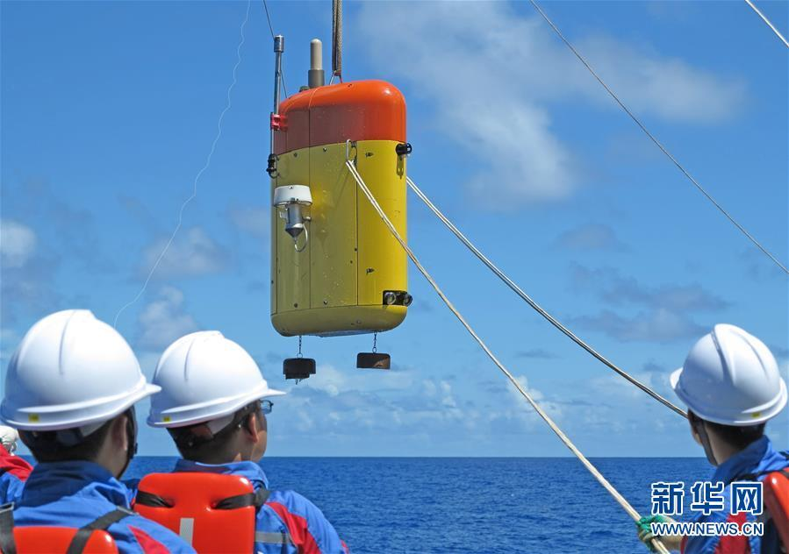

　　2016年7月1日，在马里亚纳海沟附近海域，“海斗”准备下潜进行科学考察。我国自主研制的“海斗”号无人潜水器在首次综合性万米深渊科考中成功进行了一次八千米级、两次九千米级和两次万米级下潜应用，最大潜深达10767米，创造了我国无人潜水器的最大下潜及作业深度纪录，使我国成为继日、美两国之后第三个拥有研制万米级无人潜水器能力的国家。 新华社发

　　被称为地球“第四极”的马里亚纳海沟，“海斗”号进入水面，缓缓下潜。

　　最大潜深达10767米并悬停52分钟！中国下潜的新纪录诞生了，我国成为世界第三个拥有研制万米级无人潜水器能力的国家。

　　半个世纪的差距，中国如今迎头赶上，探索和利用深海的无限可能性，如画卷徐徐展开。

　　向地球深部进军！这是70年前新生的中国从百废待兴中生发的必然需求，也是70年后中国从“站起来”“富起来”向“强起来”跨越的战略选择。

　　在本没有路的地方，勇敢探出一条新路；在历史赋予的考题前，留下荡气回肠的答卷。一代接一代人苦干实干，久久为功，正助推中国实现历史性跨越。

**开启中国奋进的新征程**

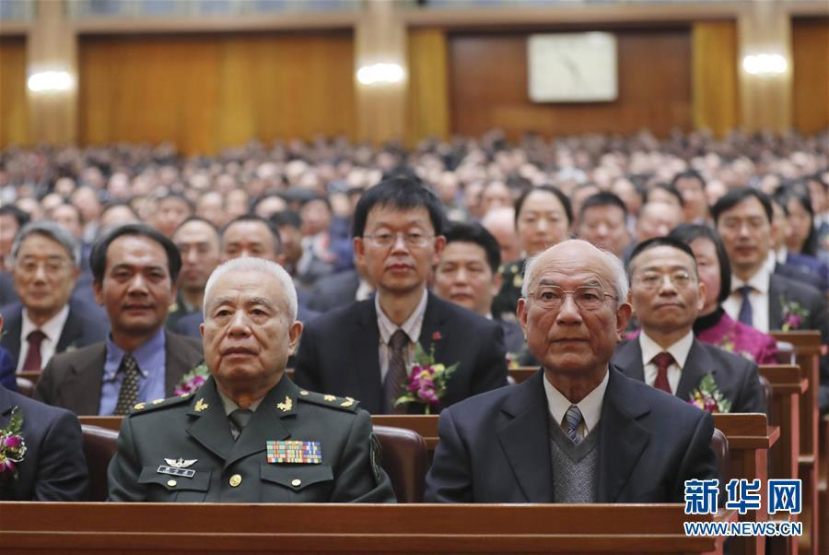

　　2019年1月8日，刘永坦（前右）、钱七虎（前左）在2018年度国家科学技术奖励大会上。当日，2018年度国家科学技术奖励大会在北京人民大会堂举行，刘永坦、钱七虎摘取我国科技界最高奖励。  新华社记者 丁林 摄

　　创新是不断递进的旋律。

　　一个为祖国海疆装上“千里眼”，一个潜心铸造“地下钢铁长城”。刘永坦和钱七虎，国之重器的两位“大工匠”，一同成为2018年度国家最高科学技术奖得主。

　　干惊天动地事，做隐姓埋名人！从钱学森、邓稼先，到袁隆平、金怡濂、程开甲等历届国家最高科学技术奖得主，每一件大国重器、每一项重大创新的背后，无不凝聚着一代代杰出科学家的心血智慧。

　　地基，建筑之“根”。我国工程建设规模长期居世界首位，但国内大量分布着各种软弱地基，如何夯实基础，是工程建设中亟待解决的难题。

　　自称“大半辈子跟泥巴打交道”的浙江大学龚晓南院士，近30年来不断突破传统地基处理技术瓶颈。他的成果，在京津城际高铁、京沪高铁、浙江杭宁高速公路等许多重大工程中起到了关键支撑。

　　湖北荆州一块几百亩的地里种植了新品种高产黄瓜。凌晨三点多，大家头戴探照灯，正组织集体采收，辛劳中洋溢着欣喜。

　　中国农业科学院研究员黄三文也加入采收队伍中。“不断满足人民对美好生活的需要，真真切切感受到科技成果落地的欣慰，这也是科研工作者未来研究的动力。”黄三文回忆当时的情景。

　　一类新药44个，中国造创新药喜迎“丰收”。在科技重大专项新药成果中，既有为患者提供全新治疗手段的新药，也有填补我国临床空白、促使市场同类药品降价的新药，可谓急群众之所急、解群众之所需。

　　欲致其高，必丰其基。

　　唯有在创新发展征程上汇聚起磅礴力量，迈过科技创新的“关键坎”，方能书写决胜未来的新奇迹。

　　一段段记录，一个个里程碑。历经多年艰苦奋斗，中国创新走过了一条极不平凡的道路，托举起一个大国伟大复兴的向上轨迹。

　　回顾来路，我们既不妄自菲薄，也不妄自尊大，站在新的历史起点，总结经验，振奋人心，将为中国创新发展拨清迷雾、校准方位，开启又一段奋进的新征程。

**蓄积中国腾飞的新动能**

　　“肯下笨功夫、精通真功夫，储备科技创新的硬核竞争力，用实力回应‘国之疑难’。”

　　北京，雁栖湖。中国科学院大学的“开学第一课”，由中科院院长白春礼来讲授。

　　398名大学新生，在收到录取通知书的同时，也收到了一份特殊礼物——中国自己研制的“龙芯3号”处理器。这些初入科学殿堂的青年人，心中埋下一颗“种子”：科技报国从来不是空话！

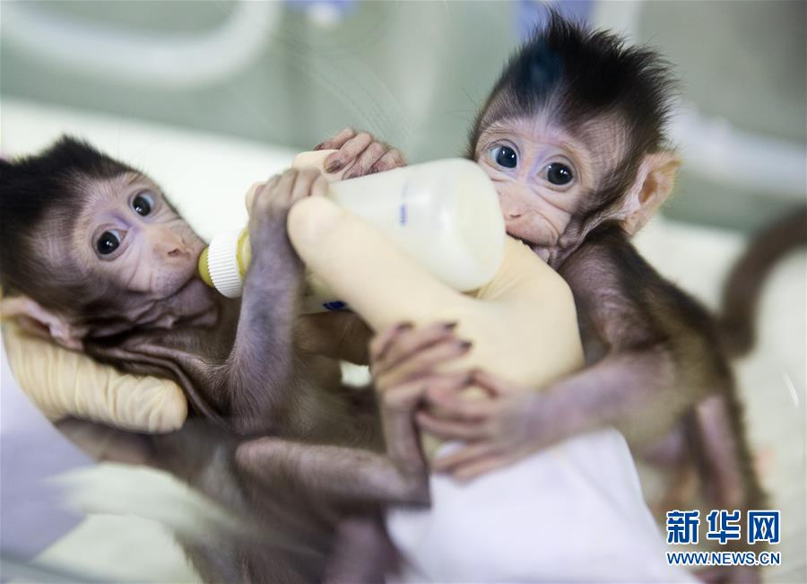

　　克隆猴“中中”和“华华”在中科院神经科学研究所非人灵长类平台育婴室的恒温箱里得到精心照料（2018年1月22日摄）。北京时间2018年1月25日，它们的“故事”登上国际权威学术期刊《细胞》封面，这意味着中国科学家成功突破了现有技术无法克隆灵长类动物的世界难题。 新华社记者 金立旺 摄

　　从“两弹一星”到“北斗、探月”，从人工合成牛胰岛素到世界首例体细胞克隆猴，这些中国引以为豪的创新成果，无不凝聚了一代又一代人的聪明才智和辛勤付出。

　　如同一棵大树，越想向高处和明亮处，它的根越要向下，向泥土深处。

　　创新的第一动力在澎湃——

　　当沉睡的东方民族跨越百年沧桑，科学技术越来越成为现代生产力最活跃的因素。聚力创新发展实现赶超，创新是引领发展的第一动力成为时代选择。

　　人才的动力在蓄积——

　　功以才成，业由才广。人才资源总量稳步增长、素质明显增强，为我国科技创新提供了关键支撑。

　　2018年，我国研发人员总量达到418万人，位居世界第一；高等教育在学总规模3833万人，在学博士生39万人，在学硕士生234万人，也位居世界第一。

　　体制的活力在拓展——

　　“基础研究是整个科技创新的总源头。只有多一些从0到1的原始创新，我们才有更强的能力去攻克关键核心技术。”科技部部长王志刚说。

　　一系列科技体制改革的政策陆续出台，进一步加强基础科学研究，大幅提升原始创新能力，为建设创新型国家和世界科技强国夯实基础。

　　历史正在掀开新的篇章。

　　一个悠久并保留坚韧底蕴的文明，一个内敛又有着延绵后劲的民族，迎来了新时代和新梦想。这一代人，必将在实现中华民族伟大复兴的征程中，不断标注新的中国深度。